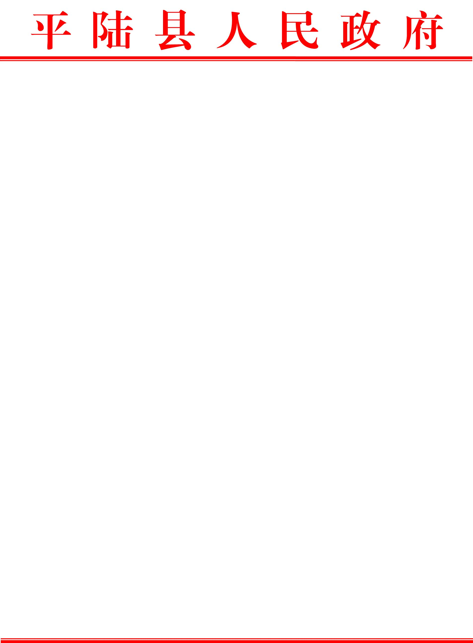

平政函〔2024〕1号

平 陆 县 人 民 政 府
关于同意编制2024年第一批土地储备计划的
批 复

平陆县自然资源局：
你局《关于编制2024年第一批土地储备计划的请示》（平自然资发〔2024〕36号）已收悉，经县政府同意，现批复如下：
同意安排2024年第一批土地储备2宗，共2.55788722公顷，入库2.55788722公顷，计划供应2.55788722公顷。
你局要继续加强土地储备管理，按照市场需求，及时做好储备土地的供应，有序推进土地储备计划实施。
附表：2024年第一批拟收储地块项目表

平陆县人民政府
2024年3月26日
（此件公开发布）

附表：

2024年第一批拟收储地块项目表

序号 | 项目编号 | 地块编号 | 坐落 | 面积  （公顷） | 规划用途 | 土地来源
1 | Plcb202401 | 2024-2 | 顺头村 | 2.341525 | 监教场所用地 | 国有存量
2 | Plcb202402 | 2024-3 | 太阳北路1220号 | 0.21636222 | 幼儿园用地 | 国有存量

平陆县人民政府办公室 2024年3月26日印发

